Bijbelverhaal

Een man op een ezel
‘Wat vieren we ook alweer met Pesach?’ vraagt Mattias. Hij is nog maar een jongen en hij vergeet wel eens wat hij allemaal geleerd heeft van de rabbijn.
Andreas trekt hem speels aan zijn haren. ‘Dat weet je toch wel, Mattias! Elk jaar vieren alle joden het Pesachfeest
31
1 Pesachfeest: zie achtergrondinfor- matie.
of het paasfeest. We denken er dan aan dat God ons lang geleden geholpen heeft om te ontsnappen aan de farao van Egypte. Die liet ons werken als slaven. We waren niet vrij en we wilden in ons eigen land gaan wonen. Mozes was toen onze leider. Hij ging ons voor toen we wegtrokken uit Egypte en dwars door de zee op weg gingen naar dit land. Met de hulp van God bereikten we veilig de overkant. Het leger van de farao kon ons niet achterna komen: de soldaten verdronken in de zee! Op de avond voordat de joden wegtrokken, aten ze samen een maal van brood en wijn.
Daarom eten we nu elk jaar samen het paasmaal!’
En dat is ook precies wat Jezus en Zijn vrienden gaan doen. Mattias verheugt zich er al op!

Het is nog maar een paar dagen voor het Pesachfeest. Jezus en Zijn vrienden zijn vlak bij Jeruzalem. Andreas en Mattias brengen een ezeltje naar Jezus.
‘Hij stond voor ons klaar, precies zoals je gezegd had’, zegt Andreas. Jezus knikt alleen maar.
‘Een mooi dier, hè?’ vraagt Mattias. Jezus glimlacht. Hij aait het ezeltje over zijn kop, maar tegelijk kijkt hij in de verte. Alsof hij aan iets heel anders zit te denken.
Thomas schudt zijn hoofd als hij het ezeltje ziet. ‘Waarom hebben jullie geen paard gekozen? Iemand als Jezus hoort toch op een paard te zitten en niet op een ezel!’
32
2 Het beeld van de ezel is afkomstig uit het Oude Testament. Daar gebruikt de profeet Zacharia het beeld van de eenvoudige, vredebrengende koning, rijdend op de rug van een ezels- veulen (Zach. 9,9) en dat van de Olijfberg waar beslissende dingen zullen gebeuren (Zach. 14,4).
‘Jezus wilde het zo’, verdedigt Mattias zich.
Levi komt er ook net aan. Hij heeft een zaaltje gehuurd in Jeruzalem. Daar kunnen ze samen het paasfeest vieren. ‘Kom,’ zegt Jezus dan, ‘we gaan naar Jeruzalem.’ Jezus gaat op het ezeltje zitten. Zijn vrienden lopen met Hem mee.
3
3 Jezus vertelt Zijn leerlingen wat er zal gebeuren wanneer ze in de stad Jeruzalem aankomen. De evangelist Marcus geeft daarmee aan dat ‘alles’ volgens plan verloopt. Dat betekent ook dat de strijd tussen Jezus en de farizeeën steeds meer aan de oppervlakte komt en alleen maar slecht kan aﬂopen. Jezus voelt dat ook aankomen: elk detail wijst op een nakende dramatische ontknoping. De spanning tussen leven en dood wordt tijdens de laatste week van het leven van Jezus maximaal voorbereid.

Iedereen wil Jezus zien. Het is druk bij de stadspoort. Al maandenlang worden er verhalen over Jezus verteld. Het ene verhaal is nog mooier dan het andere. Ze vertellen dat Hij mensen geneest. Dat Hij verhalen vertelt waarvan je hart helemaal warm wordt. Dat hij God Zijn Vader noemt. De mensen willen Hem wel eens zien, die Jezus. Zou Hij echt de Koning zijn waar hun oude boeken over spreken? Iemand die van God komt? Iemand die alles beter zal maken?

Heel wat mensen hebben palmtakken meegenomen om mee te zwaaien als Jezus voorbijkomt. Anderen leggen hun jas op de grond. Een Koning mag Zijn voeten toch niet vuilmaken! Daar komt Jezus aan. Een paar mannen zetten hun kleine kinderen op hun schouders, zodat ze beter kunnen zien. De vrouwen beginnen te zingen: ‘Leve Jezus! We zijn blij dat Je er bent! Kom ons vertellen over God!
Hosanna! Leve Jezus!’ Iedereen valt in. De mensen roepen door elkaar hoe blij ze zijn met Jezus.
34

De vrienden van Jezus vinden het geweldig. Kijk toch eens hoeveel mensen er zijn! Allemaal komen ze naar Jezus kijken. Mattias begint mee te zingen en te zwaaien en de anderen doen mee. Het is een echt feest. De mensen kijken ook vol bewondering naar hen. Want zij zijn toch de vrienden van Jezus, die altijd bij Hem zijn.
‘We hadden toch een paard moeten hebben’, mompelt Thomas. Andreas lacht hem uit. ‘Als je op een ezel zit, ben je veel dichter bij de mensen’, zegt hij. ‘Zo kan Jezus met hen praten, zie je dat niet?’ Hij zwaait naar een jongen, die met een grote palmtak heen en weer staat te wuiven. Zouden alle mensen nu gaan leven zoals Jezus vraagt?
Wat zou dat heerlijk zijn!

Jezus kijkt naar de mensen en lacht. Is het niet geweldig? Zo veel mensen die mee willen doen. Die willen houden van God hun Vader en van alle mensen om hen heen. Er is echt iets nieuws begonnen! Maar dan ziet Jezus achteraan in de mensengroep een paar leiders staan. Ze kijken helemaal niet blij. Ze zingen en zwaaien niet mee. Ze vinden Jezus een vervelende kerel. Ze willen niet horen wat Hij te zeggen heeft. Ze willen helemaal niet anders gaan leven. Die Jezus moet zwijgen, het liefst voor altijd! Ze beramen een plan om ervoor te zorgen dat Jezus nooit meer zo veel succes zal hebben bij de mensen. Jezus ziet hun koude blik en Hij schrikt. Wie weet wat Hem nog te wachten staat …

(Kolet Janssen, vrij naar Mt. 21, 1-10)

4 De ondergang van Jezus wordt nog een paar dagen uitgesteld. Juichende mensen langs de weg roepen ‘Hosanna’. Dat is een vreugdekreet, maar het betekent tegelijkertijd
‘Red, alstublieft!’ Van dat soort uitbarstingen worden de farizeeën zenuwachtig. Ze brengen hun macht in gevaar. Daarom ook heeft Jezus nog maar even de tijd … Vreemd dat die vreugdekreet tegelijkertijd gemengd is met een gevoel van naderend onheil. Een verwarring die gesymboliseerd wordt door de tegenstelling tussen blije en boze mensen in Jeruzalem.
(Vrij naar Geert Faseur)

Pesach verwijst op drie vlakken naar bevrijding. Eerst en vooral is er de herdenking van de bevrijding uit de joodse slavernij in Egypte. Ten tweede werd van oudsher de verlossing uit de greep van de winter gevierd: een soort lentefeest dus. Ten slotte verwijst Pesach naar de algemeen menselijke bevrijding van afgoderij en verslaving. Die drie thema’s zitten in elkaar verweven en verwijzen allemaal naar de samenwerking tussen God en de mens: de bevrijding uit Egypte (Exodus), het zaaien en oogsten wanneer God zorgt voor vruchtbaarheid en regen en ten slotte bevrijding, die enkel mogelijk is als de mens zich openstelt voor God.
Wat vieren joden tijdens het Pesachfeest?

Symbolen tijdens Pesach: de sedermaaltijd

De gerechten op tafel hebben een symbolische betekenis.
Eerst wordt er peterselie gegeten: een verwijzing naar de lente en naar verse groenten voor vrije mensen.
peterselie
De bittere kruiden (mierikswortel) verwijzen naar de ellende waarin de joden in Egypte in slavernij geleefd hebben.
bittere kruiden
De broden (matza) zijn ‘ongezuurd’ omdat er in Egypte geen tijd was om de broden te laten rijzen. Zo snel moesten de joden vertrekken.
matze

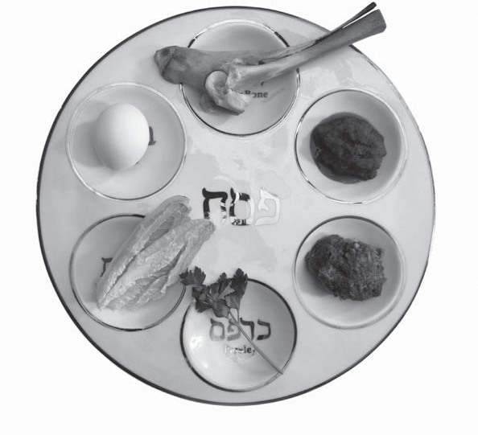

(Hilde Debacker)
Tijdens het lentefeest werd een lam geofferd. Het verhaal vertelt dat het bloed van dat lam in Egypte aan de joodse deurposten werd gesmeerd zodat Jahwe die huizen zou overslaan bij het doden van de eerstgeborenen.
lamsbotje
Een geschroeid en gebarsten ei is een teken van de lente, maar ook van rouw om de verwoesting van de tempel.
ei
Het mengsel van appels, rozijnen, amandelen en zoete wijn (charoset) verwijst naar de zware klei waarmee de joden stenen moesten maken voor de Egyptische bouwwerken.
dessert

